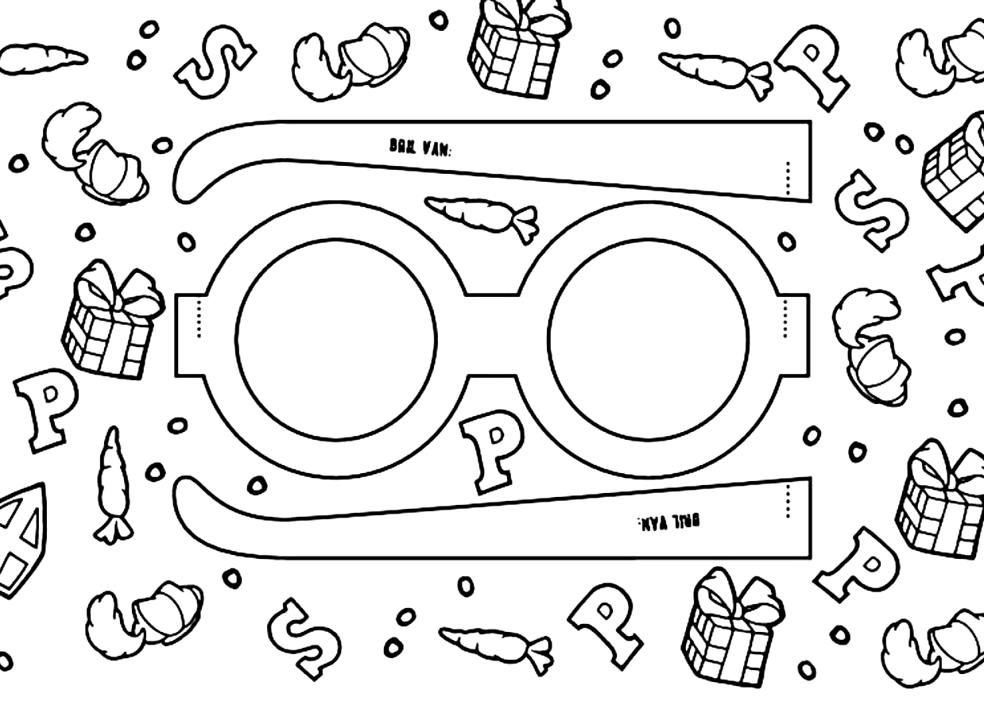
Sint geeft een kinderbril cadeau!
Bij Klein Optiek Delden vieren we dit jaar het Sinterklaasfeest op een speciale manier! Je kunt namelijk een kinderbril op sterkte winnen t.w.v €189.-
Wie mag er meedoen?
Iedereen tot 12 jaar oud mag meedoen met deze winactie.
Wat moet je doen?
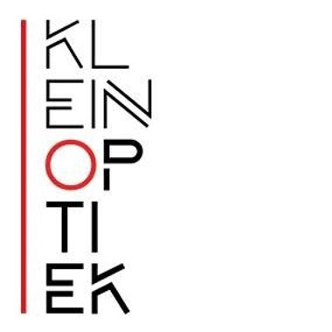
Kleur de bril in en knutsel deze in elkaar. Wees zo creatief als je wilt!
Op zaterdag 5 december komen de pieten bij ons langs tussen 10 en 12 uur.
Zij zullen de mooie brillen in ontvangst te nemen. Wie de mooiste, creatiefste,
leukste of gekste bril heeft gemaakt is de winnaar!

Succes en veel plezier!

